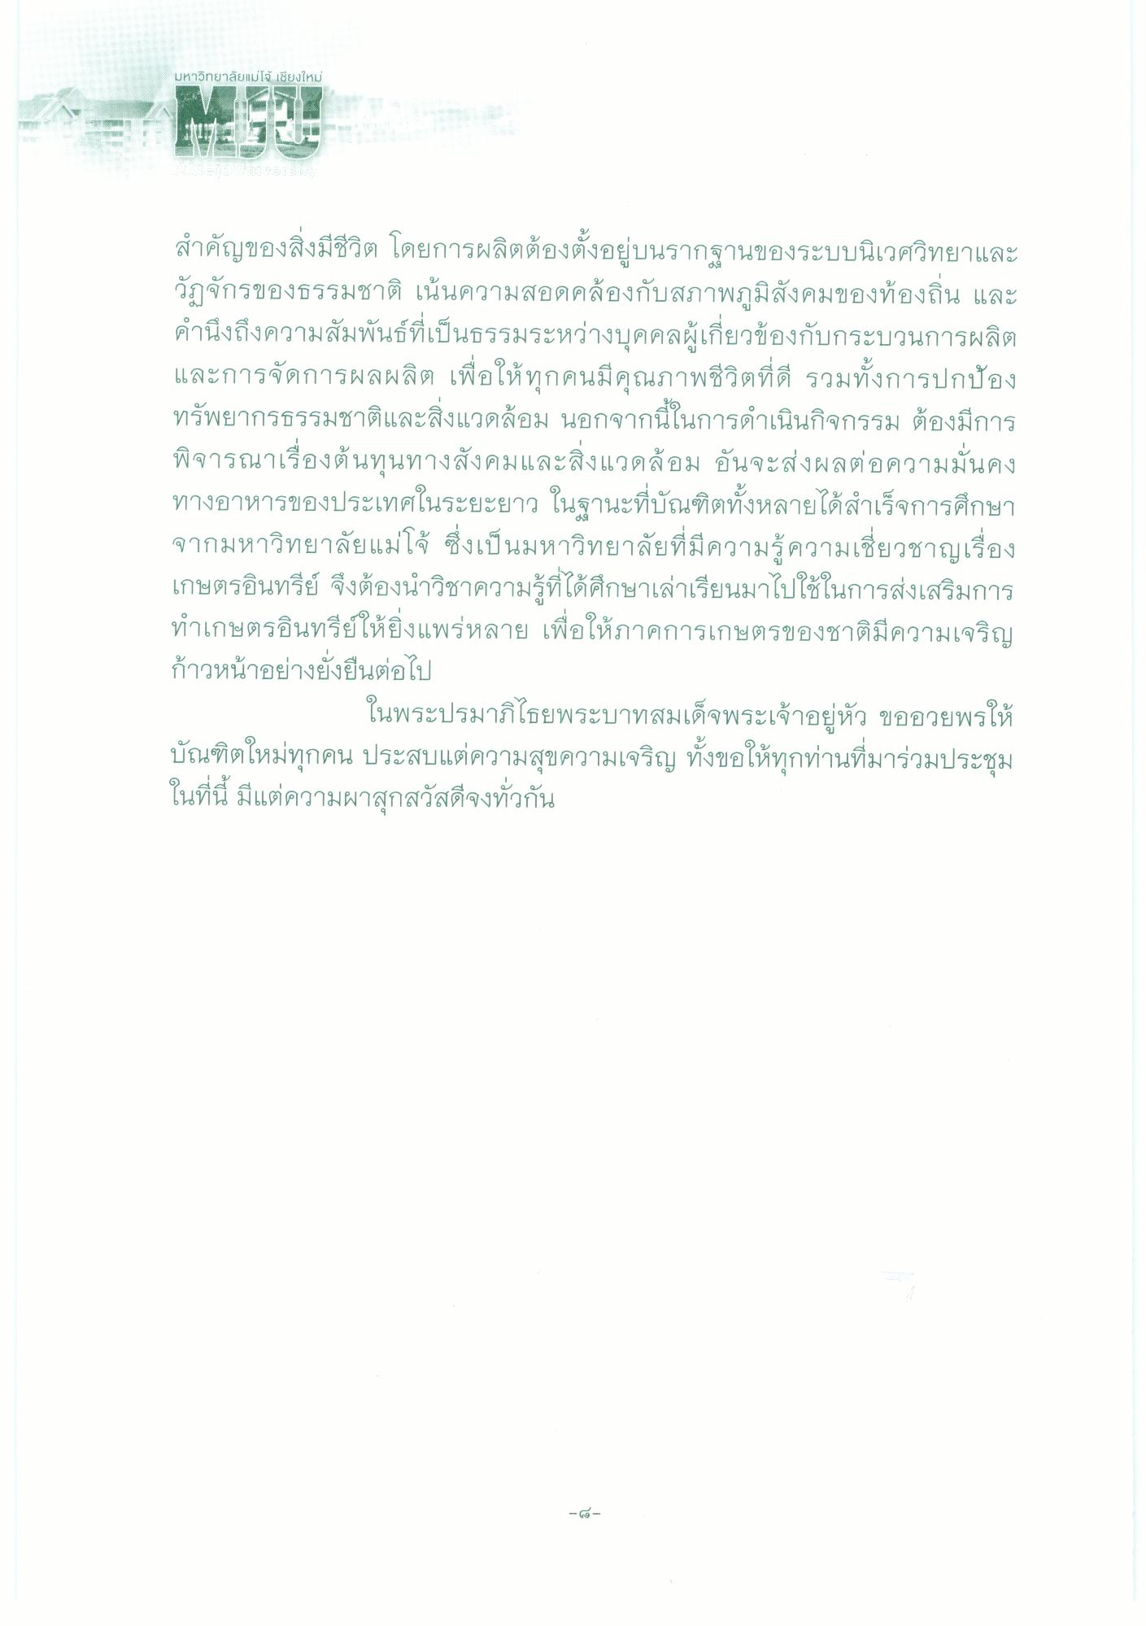
มหาวิทยาลัยแม่โจ้ เชียงใหม่
สําคัญของสิ่งมีชีวิต โดยการผลิตต้องตั้งอยู่บนรากฐานของระบบนิเวศวิทยาและ วัฏจักรของธรรมชาติ เน้นความสอดคล้องกับสภาพภูมิสังคมของท้องถิ่น และ คํานึงถึงความสัมพันธ์ที่เป็นธรรมระหว่างบุคคลผู้เกี่ยวข้องกับกระบวนการผลิต และการจัดการผลผลิต เพื่อให้ทุกคนมีคุณภาพชีวิตที่ดี รวมทั้งการปกป้อง ทรัพยากรธรรมชาติและสิ่งแวดล้อม นอกจากนี้ในการดําเนินกิจกรรม ต้องมีการ พิจารณาเรื่องต้นทุนทางสังคมและสิ่งแวดล้อม อันจะส่งผลต่อความมั่นคง ทางอาหารของประเทศในระยะยาว ในฐานะที่บัณฑิตทั้งหลายได้สําเร็จการศึกษา จากมหาวิทยาลัยแม่โจ้ ซึ่งเป็นมหาวิทยาลัยที่มีความรู้ความเชี่ยวชาญเรื่อง เกษตรอินทรีย์ จึงต้องนําวิชาความรู้ที่ได้ศึกษาเล่าเรียนมาไปใช้ในการส่งเสริมการ ทําเกษตรอินทรีย์ให้ยิ่งแพร่หลาย เพื่อให้ภาคการเกษตรของชาติมีความเจริญ ก้าวหน้าอย่างยั่งยืนต่อไป
ในพระปรมาภิไธยพระบาทสมเด็จพระเจ้าอยู่หัว ขออวยพรให้ บัณฑิตใหม่ทุกคน ประสบแต่ความสุขความเจริญ ทั้งขอให้ทุกท่านที่มาร่วมประชุม ในที่นี้ มีแต่ความผาสุกสวัสดีจงทั่วกัน

